CORRECCIONES BACHILLER 05 PÁGINA WEB
Prioridad | Observación | Sección (página) | Observado por | Fecha | Atendido por
1 | Corrección  Captura de pantalla | 03 Nombre de artículo  Párrafo # | Nombre o iniciales editora | día/mes/año
Claudia Ramírez
 | Corrección de puntuación (dos puntos en vez de coma) y quitar una palabra (sino). Dice: cognitivos, sino como seres...  Debe decir... cognitivos: como seres...  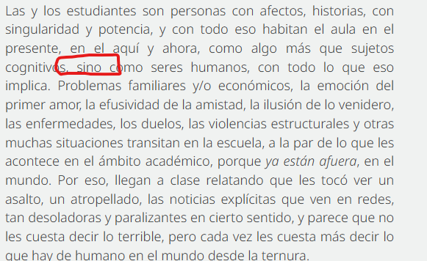 | SECCIÓN Escaparate  08 Lecturar | CRC | 16/10/26
 | 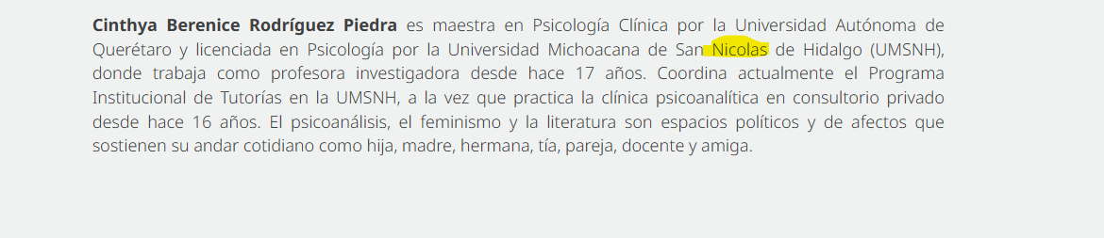En la semblanza de la p. 44, acentuar la palabra Nicolás así. | Sección Escaparate  08 Lecturar, semblanza | CRC
 | Poner en redondas el corchete que cierra. Ahorita está en cursivas  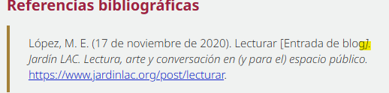 | Sección Escaparate  08 Lecturar, referencias bibliográficas | CRC
 | Recorrer el verso marcado hacia la izquierda (quitar sangría)  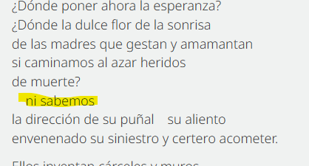 | 15 Vinagrillo  III Magda Portal, peruana, poema “Digo” | CRC
 | Recorrer este verso también hacia la izquierda (quitar sangría)  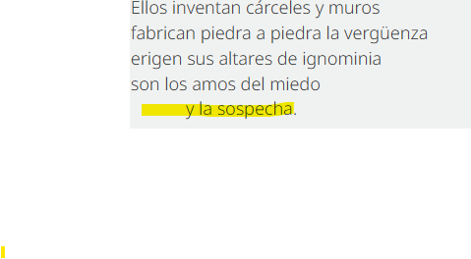 | 15 Vinagrillo  III Magda Portal, peruana, poema “Digo” | CRC
 | Recorrer la sangría del verso mucho más hacia la derecha. Que comience al nivel de donde terminar la palabra “líderes”, pero abajo.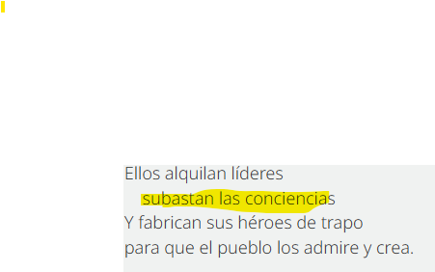 | 15 Vinagrillo  III Magda Portal, peruana, poema “Digo” | CRC
 | Recorrer la sangría del verso en amarillo al nivel de donde termina la palaba “saben”, pero abajo  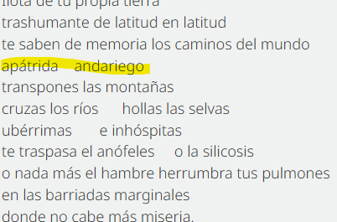 | 1515 Vinagrillo  III Magda Portal, peruana, poema “Digo”  Vinagrillo  III Magda Portal, peruana, poema “Digo” | CRC
 | Recorrer hacia la izquierda los cuatro versos marcados en amarillo. No llevan sangría.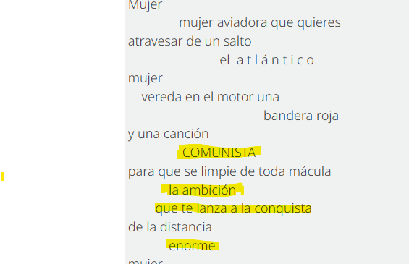 | IV Mariblanca Sabas, cubana, poema “Poema de la mujer aviadora...” | CRC
 | Recorrer hacia la izquierda el verso marcado en amarillo. No lleva sangría.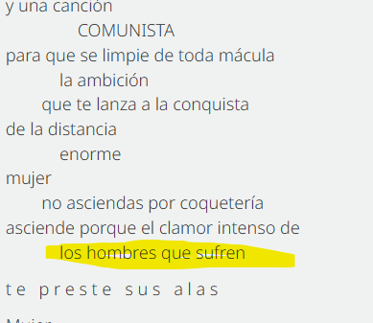 | IV Mariblanca Sabas, cubana, poema “Poema de la mujer aviadora...”
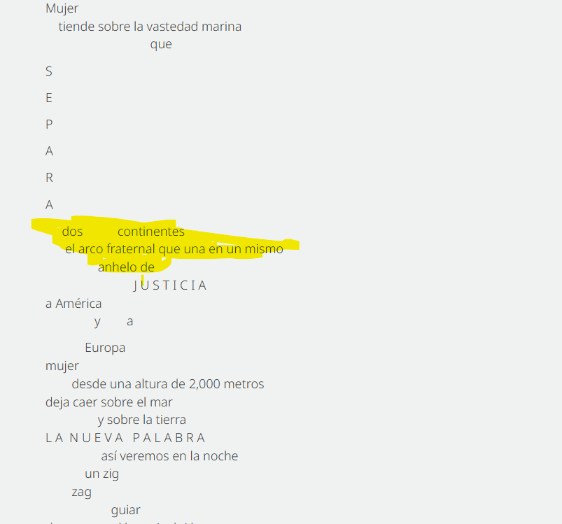
Corregir la disposición de estos versos en amarillo a partir de lo establecido en el Word.

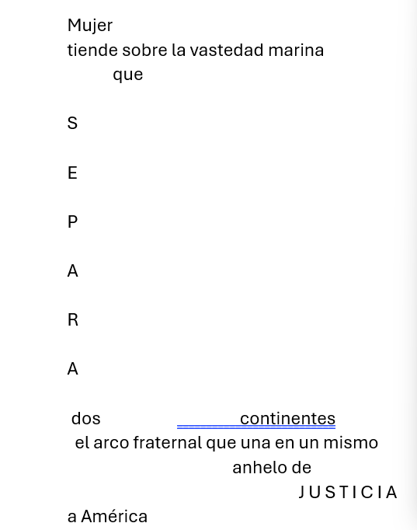

Corregir la colocación de los versos marcados en amarillo e incluso de los dos versos finales que no aparecen en estas captura de pantalla.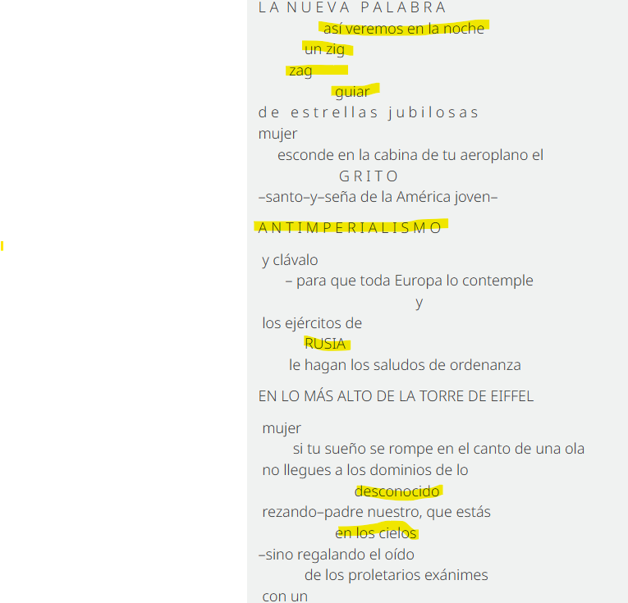
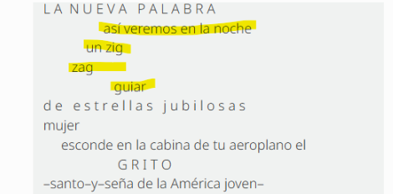

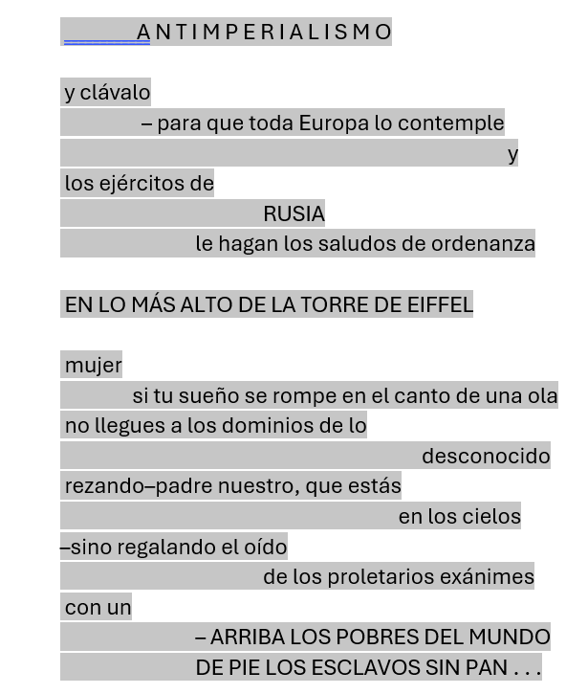

 | Igualar el tamaño de los guiones, que sean como el primero:  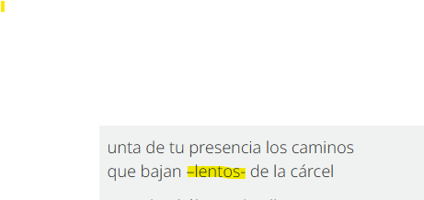 | 15 vinagrillo  V Emma Pérez  Un poema al adiós escapado | CRC
 | Abrir el espacio entre estrofas donde se marcó con rosa:  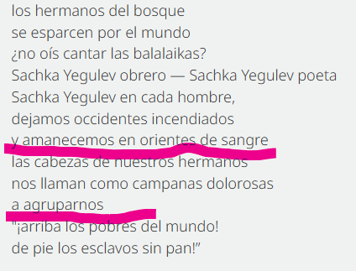  Word original: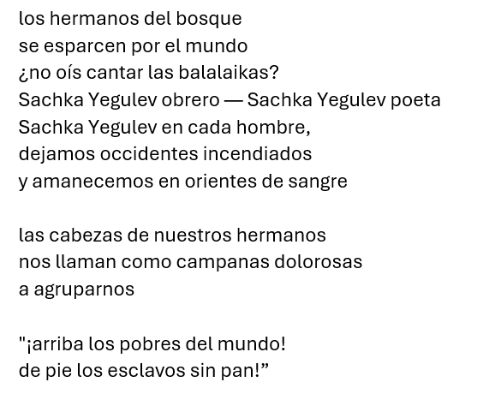 | 15 vinagrillo  VI Blanca Luz Brum, poema “Cable”
 | Escribir en cursivas la palabra “tranvía”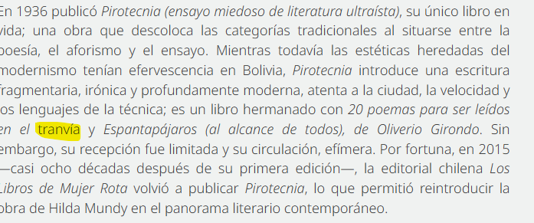 | 15 Vinagrillo  X Hilda Mundy, en el segundo párrafo de la presentación de esta poeta
Cristina Muñoz
1 | Corregir puntuación  • Dice: ...en algún pasado remoto… ¿No será una especie de recuerdo?”  • Debe decir: ...en algún pasado remoto”… ¿No será una especie de recuerdo?  Así:  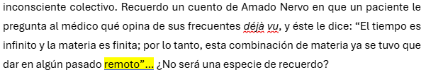 | Artículo:  El papel de la memoria  Sección: Editorial  Párrafo 1 | CM | 14/10/26
1 | Corregir mayúscula  • Dice: ...se instaló en la ciudad de México...  • Debe decir: ...se instaló en la Ciudad de México...  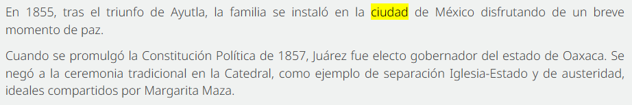 | En ambos lados del espejo  Sección:  Viaje literario  Párrafo 14 | CM | 14/10/26
1 | Cambiar dos puntos  • Dice: Anatomía, metamorfosis y diversidad de los lepidópteros, el segundo orden de insectos más diverso del planeta.  • Debe decir: Anatomía, metamorfosis y diversidad de los lepidópteros: el segundo orden de insectos más diverso del planeta.  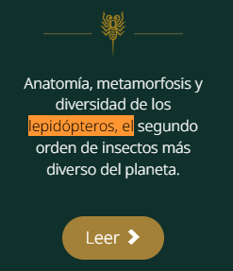 | ÍNDICE 10  Card  Historia natural de las mariposas y las polillas | CM | 14/10/26
 | Alinear a la izquierda “Queridos mamá y papá:”  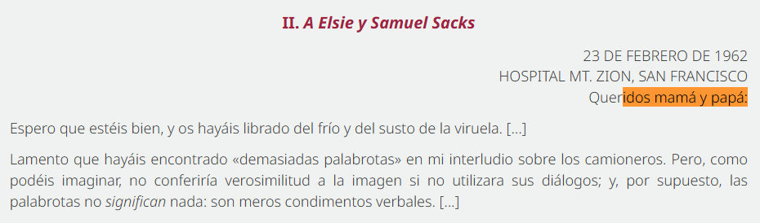 | Oliver Sacks en Oaxaca  Sección: Qué leer  Párrafo 6 | CM | 15/10/26
 | Aplicar cursivas al título  • Dice: III. De Diario de Oaxaca, «Sábado»  • Debe decir: III. De Diario de Oaxaca, «Sábado»  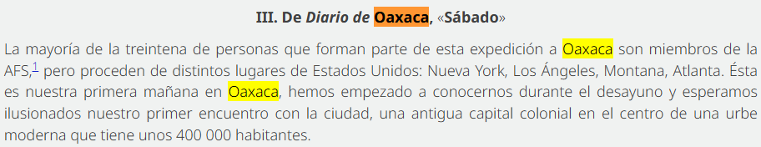 | Oliver Sacks en Oaxaca  Sección: Qué leer  Apartado III | CM | 15/10/26
Celina Orozco
 | La letra W del título va “voladita”  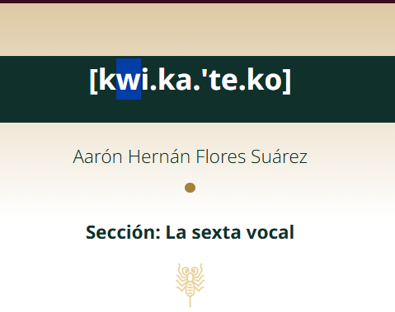 | La sexta vocal | OCC | 16/10/26
 | Poner en Versales y Versalitas este título (y dejar también en negritas)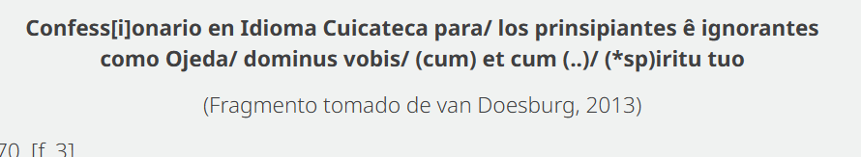 |  | OCC
 | La segunda “o” de esta frase en cuicateco va “voladita”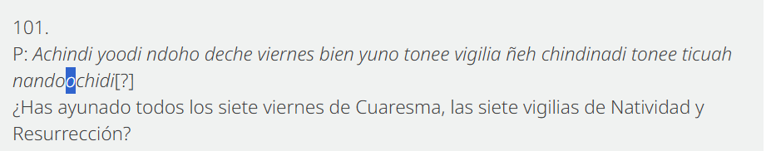  Así debe ir:  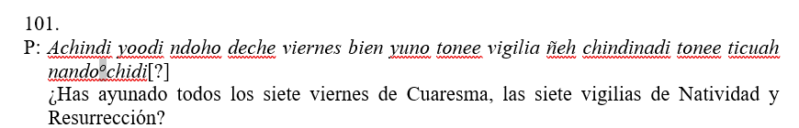 |  | OCC
 | El segundo título “Adivinanzas y trabatonos cuicatecos” debe ir en color negro, bold y Versales/versalitas  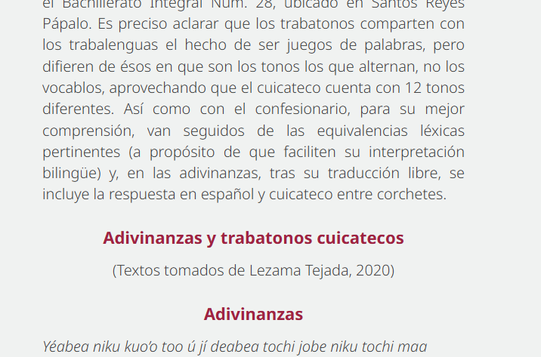 |  | OCC
 | Numerar las Adivinanzas tal como está en el Word original:  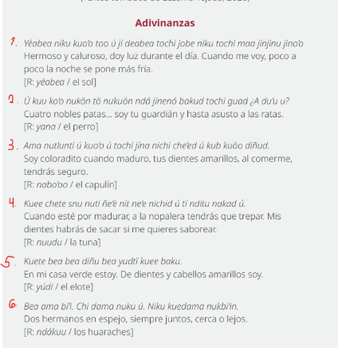 |  | OCC
 | Numerar los Trabatonos tal como está en el Word:  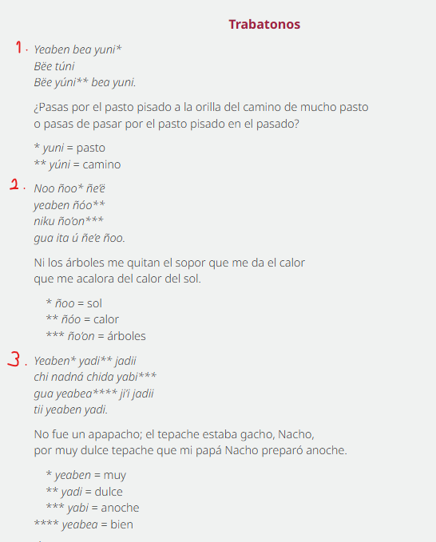  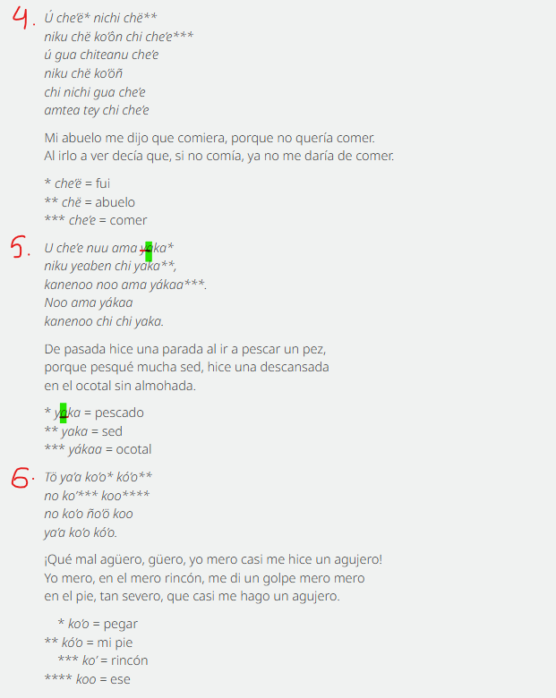  En el número 5 de los trabatonos, la “a” de la primera yaca va subrayada y también *yaca=pescado |  | OCC
 | Corregir la bibliografía: no interrumpir la barra lateral y dar estilo a la segunda referencia.  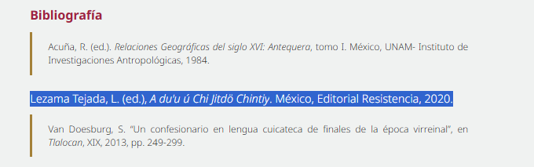 |  | OCC
 | Se pide que todas las semblanzas de los autores se separen visualmente del resto del artículo con algún recuadro, sombra, etc.  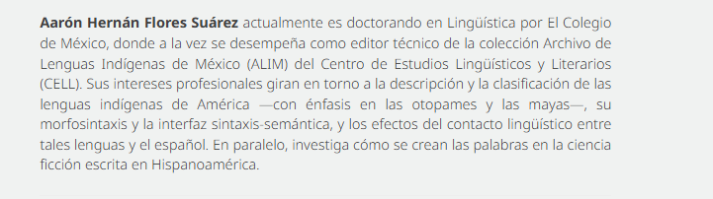 |  | OCC
 | Se pide que todas las semblanzas de los autores se separen visualmente del resto del artículo con algún recuadro, sombra, etc.  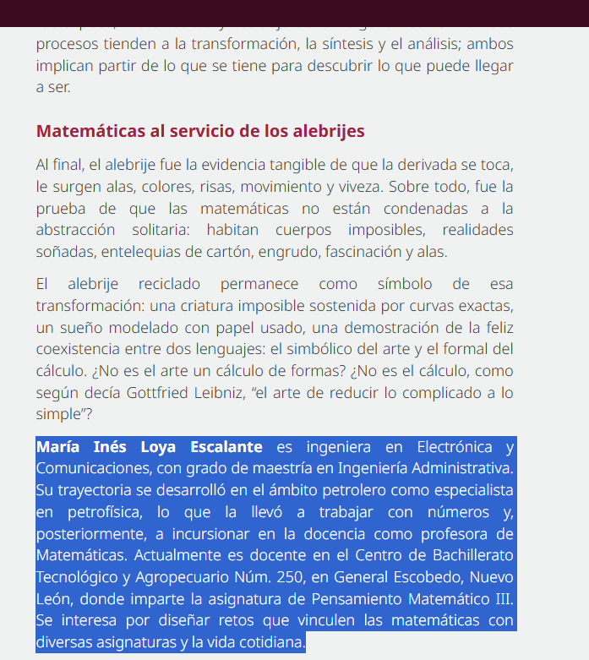 | Escaparate  Alebrije reciclado | OCC | 19/1026
 | En cursivas el título Autobiografía de la piel:  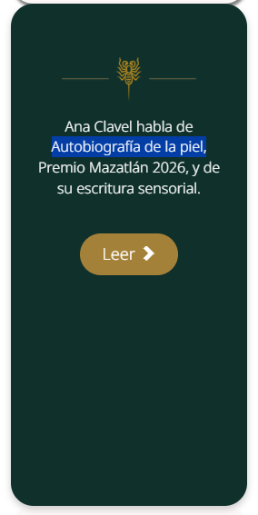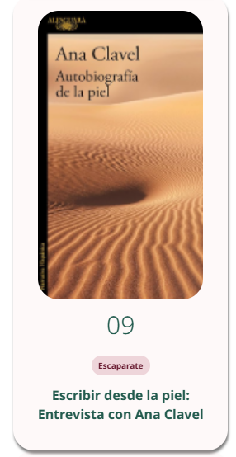 | Índice | OCC
 | Destacar la “INTRO” del texto (lo que está destacado en azul) con bold:  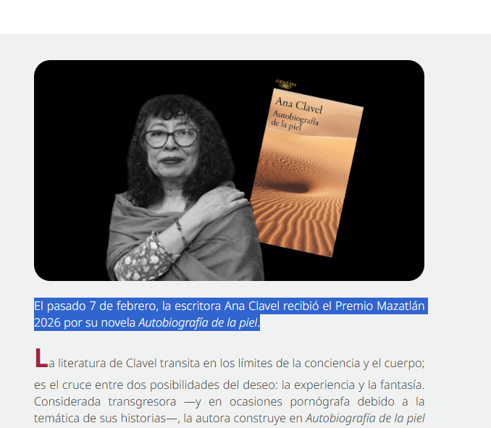 | Escaparate  Escribir desde la piel. Entrevista con Ana Clavel | OCC
 | Destacar la semblanza:  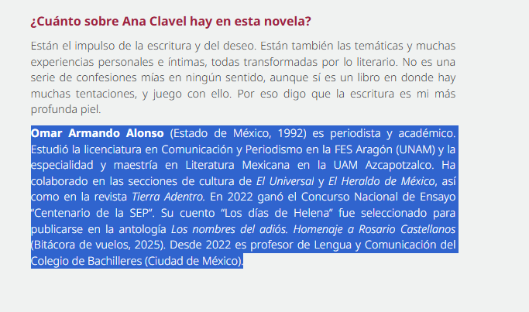 |  | OCC
 | El párrafo señalado con azul no es una INTRO, es el inicio del texto. Quitar la capitular de “Nadie” y ponerla en “Qué hago”:  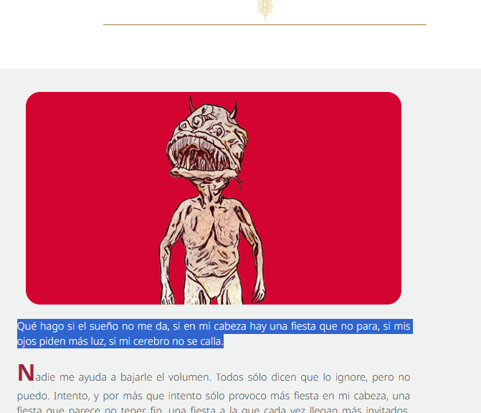 | Trae tu voz  Diablillos | OCC
 | Destacar la semblanza del autor  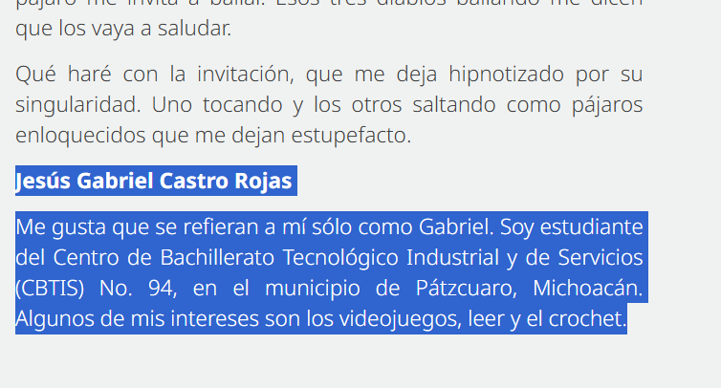 |  | OCC
 | Dice: No.  Debe decir: Núm.  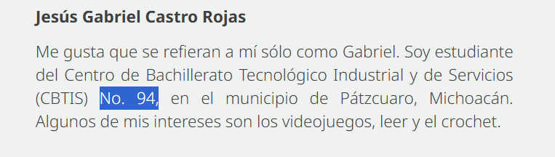 |  | OCC
 | Lo que señalo en azul es el sumario o INTRO. Ponerlo separado, en negritas, sin capitular.  La capitular ponérsela al primer párrafo del artículo que inicia “En 1966…”  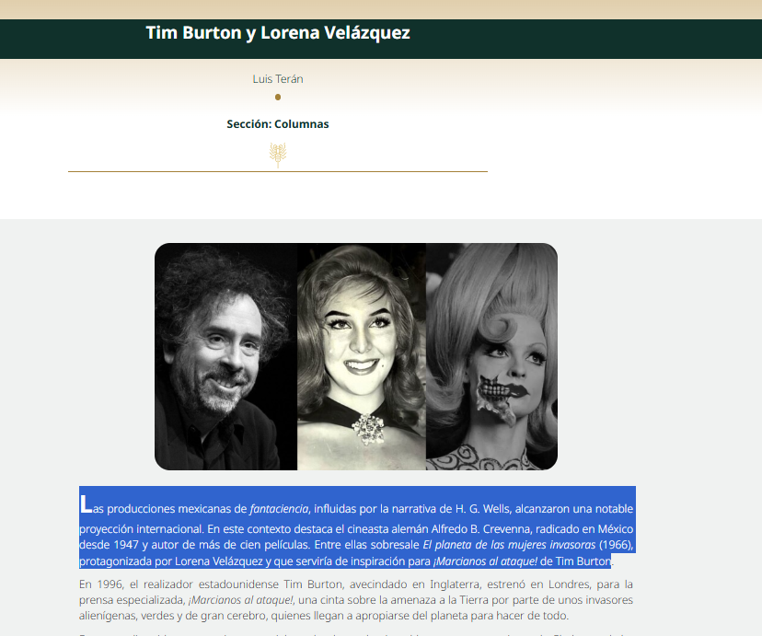 | Columnas  Tim Burton y Lorena Velázquez | OCC
 | Dice: marciana que  Debe decir: marciana, que  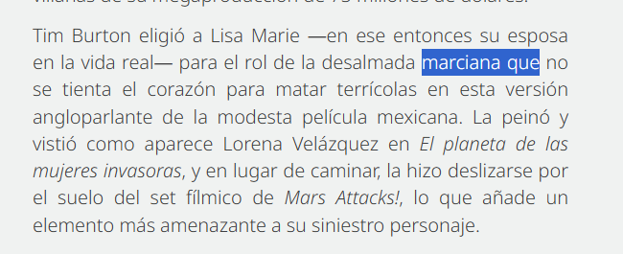 |  | OCC
 | Destacar o “separar” visualmente la semblanza de los autores en todos los artículos.  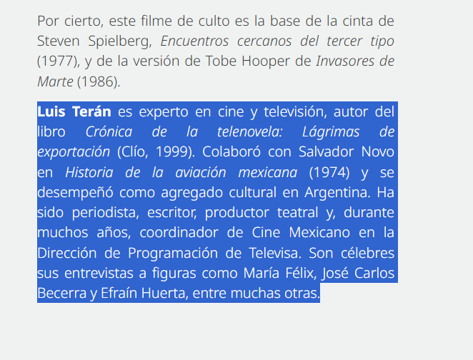 |  | OCC
 | Dice: y a salvar  Debe decir: y salvar  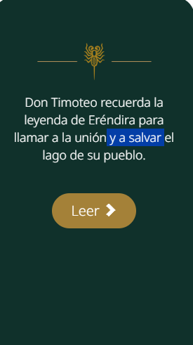 |  | OCC
 | Quitar el “collage” que está al inicio. Debe comenzar con la portada del cómic.  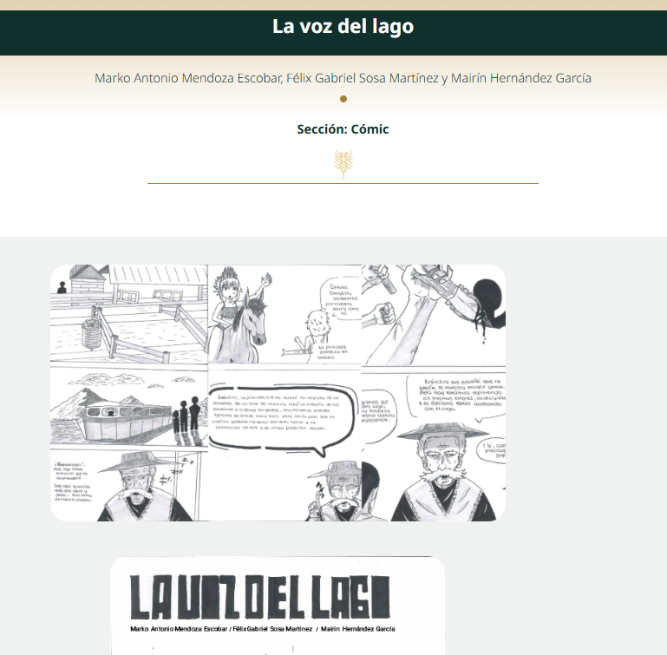 | Sección: Cómic  La voz del lago | OCC
 | Sustituir todo el cómic por uno nuevo corregido que les enviará Agustín.
Andrea Torres
1 | Colocar en cursivas Las partículas elementales  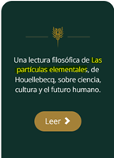 | ÍNDICE 02  ¿Somos partículas de un pequeño universo? | ATC | 13/10/26  10:00
 | Mayúsculas en: Pensamiento Filosófico y Humanidades III  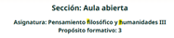 | ¿Somos partículas de un pequeño universo?  Encabezado
 | Eliminar paréntesis con año, conservar coma: elementales, novela  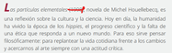 | ¿Somos partículas de un pequeño universo?  Primer párrafo
 | Cerrar espacio después de Janine y antes de la raya  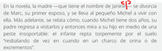 | ¿Somos partículas de un pequeño universo?  Párrafo 5
 | Dice: a la hora  Debe decir: al momento  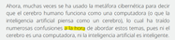 | ¿Somos partículas de un pequeño universo?  Párrafo 9
 | Dice: trabajarlo para conseguirlo.  Debe decir: trabajar para conseguirlo.  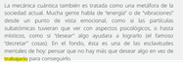 | ¿Somos partículas de un pequeño universo?  Párrafo 10
 | - Eliminar “tiempo”  Debe decir: desde hace mucho,  - Dice: llamadas fermiones y bosones.  Debe decir: llamadas quarks, que son una categoría de fermiones.  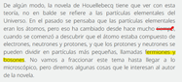 | ¿Somos partículas de un pequeño universo?  Párrafo 11
 | Corregir enunciados  - Debe decir: Entre 1925 y 1927, estos científicos formaron las ideas que se conocerían como la “interpretación de Copenhague”, a grandes rasgos, una manera de entender la nueva mecánica cuántica.  - Debe decir: uno de los intentos más acabados de explicar el Todo.  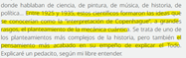 | ¿Somos partículas de un pequeño universo?  Párrafo 12
 | Reemplazar párrafo  Debe decir: Durante mucho tiempo se pensó que el átomo era la unidad indivisible de la materia (su nombre quiere decir eso mismo: ‘indivisible’). En el siglo XIX se descubrió que un rayo producido en un tubo de vacío se podía desviar si se le acercaba un imán. En 1897, Joseph John Thomson describió que ese rayo —el rayo catódico— estaba formado por partículas de carga negativa más pequeñas que un átomo, a las cuales llamó electrones, y se le ocurrió que el átomo era como un panqué con los electrones incrustados como si fueran pasas. Pero más adelante, bajo la dirección de un físico de Nueva Zelanda de nombre Ernest Rutherford, Hans Geiger y Ernest Marsden realizaron varios experimentos en los que dirigían rayos alfa contra una lámina de oro y descubrieron que la mayoría atravesaba la lámina casi sin desviarse, pero unos cuantos rebotaban o se desviaban en ángulos enormes. Si el modelo atómico del “panqué con pasas” fuera real, entonces los rayos no podrían pasar tan fácilmente. Eso sólo quería decir una cosa extraordinaria: que la materia era mucho más hueca de lo que se pensaba. Y se propuso que los átomos tienen un pequeño núcleo, que concentra casi toda su masa, alrededor del cual giran los electrones, partículas mucho más pequeñas, como planetas velocísimos. | ¿Somos partículas de un pequeño universo?  Párrafo 13
 | Reemplazar párrafo y se agrega uno nuevo  Debe decir:  Aún se descubrió algo más: que la energía de las partículas subatómicas no puede tomar cualquier valor, sino que, en determinadas circunstancias, aparece en cantidades determinadas. Si el electrón tiene una carga negativa, el núcleo tiene una carga positiva; y si un átomo tiene un núcleo con tres cargas positivas, normalmente tendrá a su alrededor tres cargas negativas (o sea, tres electrones). Por esta razón, la materia es generalmente neutra (positivo y negativo, en la misma cantidad, se equilibran). Pero la energía obedece a otra lógica.  En 1900, Max Planck propuso que, en ciertos procesos, la energía no se intercambia de manera continua, sino en pequeñas cantidades determinadas, a las que llamó “cuantos". Niels Bohr llevaría después esta idea al interior del átomo: los electrones sólo podían ocupar determinados estados de energía. De ahí nació la física cuántica y, más adelante, la mecánica cuántica. | ¿Somos partículas de un pequeño universo?  Párrafo 14
 | Reemplazar enunciado  Debe decir: Por ejemplo, existe una cualidad llamada “entrelazamiento cuántico” por la que dos partículas pueden conservar una relación tan profunda que las mediciones realizadas sobre una quedan correlacionadas con las de la otra, incluso si están separadas por enormes distancias.  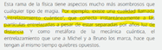 | ¿Somos partículas de un pequeño universo?  Párrafo 15
 | Eliminar “de la novela”  Debe decir: contar el final.  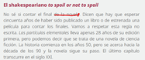 | ¿Somos partículas de un pequeño universo?  Párrafo 17
 | Corregir enunciado  Debe decir: La historia comienza en los años 50, se acerca hacia la década de los 90 y sigue su paso.  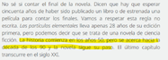 | ¿Somos partículas de un pequeño universo?  Párrafo 17
 | Eliminar “al final”  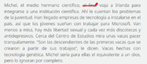 | ¿Somos partículas de un pequeño universo?  Párrafo 18
 | Corregir enunciado  Dice: Habrá parejas que se lleven cien años de edad,  Debe decir: Habrá parejas que se lleven cien años entre sí,  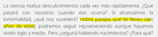 | ¿Somos partículas de un pequeño universo?  Párrafo 20
 | Colocar cursivas en: 1984  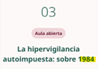 | ÍNDICE 03  La hipervigilancia autoimpuesta: sobre 1984
 | - Colocar cursivas en: 1984  - Aplicar bold y debe decir: Asignatura: Cultura Digital I (ver el estilo del artículo 02 en este número)  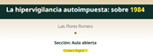 | La hipervigilancia autoimpuesta: sobre 1984  Encabezado
 | Formar párrafo aparte en: Sin dar ningún…  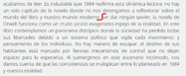 | La hipervigilancia autoimpuesta: sobre 1984  Párrafo 3
 | Insertar raya de cierre: lugares—;  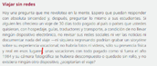 | La hipervigilancia autoimpuesta: sobre 1984  Párrafo 4
 | Dice: redactados  Debe decir: redactadas  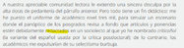 | La hipervigilancia autoimpuesta: sobre 1984  Párrafo 9
 | Cerrar espacio antes de :  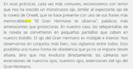 | La hipervigilancia autoimpuesta: sobre 1984  Párrafo 12
 | Dice: nuestro bolsillo  Debe decir: el bolsillo  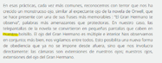 | La hipervigilancia autoimpuesta: sobre 1984  Párrafo 12
 | Aplicar cursivas en los versos y alineación centrada  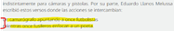 | La hipervigilancia autoimpuesta: sobre 1984  Párrafo 17
 | Cambiar cursivas por comillas: “telepantalla”  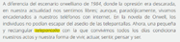 | La hipervigilancia autoimpuesta: sobre 1984  Párrafo 22
 | Colocar bullets y acento en António  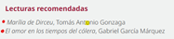 | La hipervigilancia autoimpuesta: sobre 1984  Párrafo final
 | Colocar capitular en: ¿C  Dejar D en texto normal  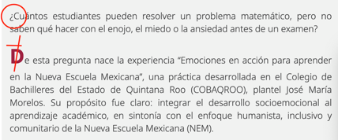 | Emociones en acción para aprender en la Nueva Escuela Mexicana  Primer párrafo | ATC | 14/10/26  12:00
 | Dice: el estudiante aprende  Debe decir: las y los estudiantes aprenden  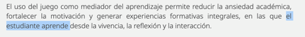 | Emociones en acción para aprender en la Nueva Escuela Mexicana  Párrafo 8
 | Corregir texto  Dice: funcional a  Debe decir: funcional para  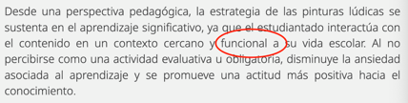 | Emociones en acción para aprender en la Nueva Escuela Mexicana  Párrafo 15
 | Eliminar bold en letra  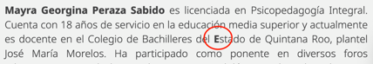 | Emociones en acción para aprender en la Nueva Escuela Mexicana  Semblanza
 | ¿Se puede dejar sólo Pensar en la era de ChatGPT y que el título completo aparezca en la página del artículo?  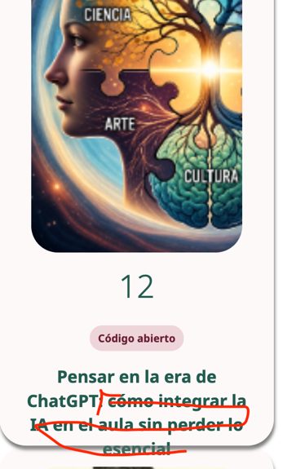 | 12 ÍNDICE  Pensar en la era de ChatGPT
 | Añadir semblanza  Rodrigo Coronel es licenciado en Ciencia Política por la UAM Iztapalapa, especialista en Literatura Mexicana del Siglo XX por la UAM Azcapotzalco y maestro en Periodismo Político por la Escuela Carlos Septién García. Ha publicado en medios como La Jornada Semanal, Confabulario, La Tempestad y Revista Casa del Tiempo. Es conductor del programa “Muerdelenguas”, en Radio UNAM. Actualmente, trabaja en la promoción de la lectura desde la SEP. | 13 Una incierta memoria  Final del artículo | ATC | 15/10/26  10:40
 | - Colocar en bold, sin cursivas la entrada (primer párrafo)  - Dejar Bachiller con cursivas  - Mover la capitular al segundo párrafo  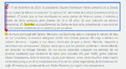 | 20 Guadalupe Dueñas: una prosa íntima… y unas inmensas ganas de llorar  Primer y segundo párrafos
 | - Colocar los números de nota en superíndice dentro del texto y con hipervínculo para ir al final del documento.  - Separarlas con una pleca de color (espacio arriba y abajo)  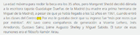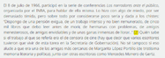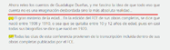 | 20 Guadalupe Dueñas: una prosa íntima… y unas inmensas ganas de llorar  Párrafo 3  Párrafo 7
 | Mover la segunda foto (dibujos con fondo blanco) entre los párrafos 10 y 11  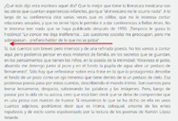 | 20 Guadalupe Dueñas: una prosa íntima… y unas inmensas ganas de llorar
 | Añadir crédito a la foto:  Fotografía: Enrique Lafourcade y Guadalupe Dueñas. Archivo del Centro Mexicano de Escritores. Fondo Reservado, Biblioteca Nacional de México, IIB, UNAM.  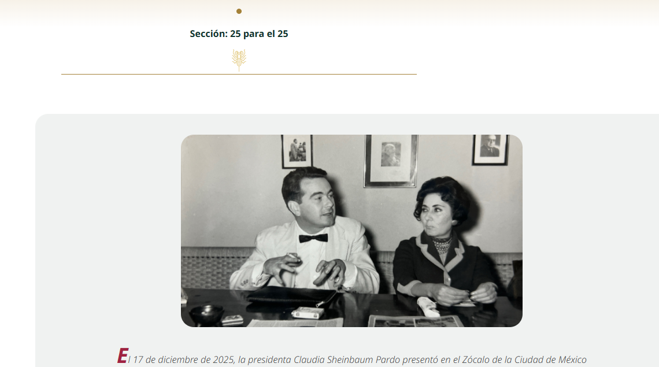 | 20 Guadalupe Dueñas: una prosa íntima… y unas inmensas ganas de llorar | OCC/ Pável
 | Añadir crédito a las ilustraciones del mismo artículo:  Ilustraciones de Juan Soriano para la revista Estaciones, 1958.  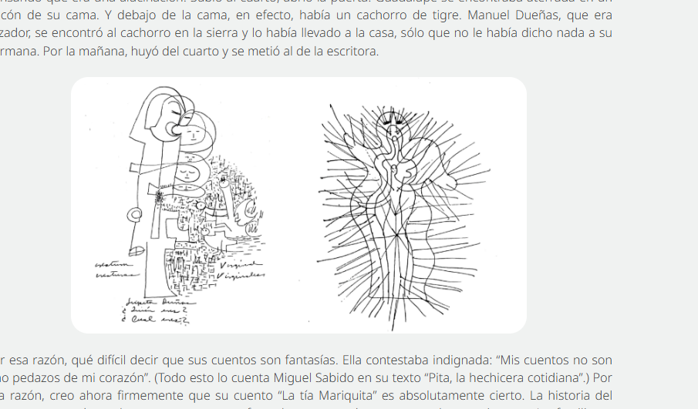 |  | OCC/Pável

